Практическая работа № 13
Тема: «Подготовка к работе машинно-тракторного агрегата для прикатывания посевов».

Цель работы согласно ФГОС: освоить профессиональную компетенцию ПК 2.1. Определять рациональный состав машинно-тракторных агрегатов и их эксплуатационные показатели.
Приобретаемые навыки и умения: Уметь практический опыт: по выполнению работ по подготовке МТА для предпосевной обработки почвы.
Оснащение рабочего места: учебная литература, инструкционная карта, рабочие тетради студентов по практическим занятиям.
Литература: Загниев А.А., Шпилько А.В., Левшин А.Г. Эксплуатация машинно-тракторного парка. М.: КолосС, 2017 г.
Ход выполнения работы:
После сева для уплотнения и выравнивания поверхности поля проводится прикатывание почвы. При высеве мелкосемянных культур (рапса, люцерны) применяют допосевное и послепосевное прикатывание. Этот прием способствует повышению равномерности глубины заделки семян, повышает равномерность хода и рабочую скорость посевных агрегатов.
Уплотнение почвы катками сразу после сева озимых колосовых культур (послепосевное прикатывание) улучшает контакт семян с почвой, способствует подтягиванию влаги к посевному слою, что способствует появлению равномерных, дружных и быстрых всходов. Прикатывание почвы после сева колосовых на зерно проводится в том случае, если зерновые сеялки не были оборудованы прикатывающими катками. В зависимости от конструкции рабочих органов катки подразделяют на кольчато-шпоровые, кольчато-зубчатые, борончатые, гладкие и прутковые (рис.15).
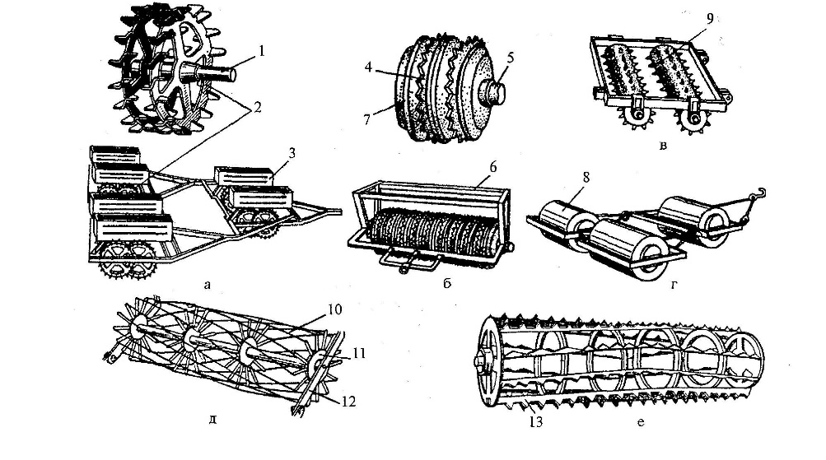
Рис. 1. Катки
А - кольчато-шпоровый; б - кольчато-зубчатый; в - борончатый; г - гладкий водоналивной; д и е - прутковые; 1, 5 - оси; 2 - диски; 3, 6 – ящики и поверхность для балласта; 4 - зубчатые кольца; 7 - клиновидные кольца; 8 - цилиндр металлический; 9 - цилиндр с зубьями; 10 - круглый пруток; 11 - диск; 12 - рамка; 13 - пруток плоский зубчатый.
Наиболее распространенными катками для послепосевного прикатывания колосовых на зерно являются кольчато-шпоровые катки, а на плохо выравненных полях с крупными комками лучше использовать кольчато-зубчатые катки, которые дробят комки почвы и уплотняют ее верхний слой.
Кольчато-шпоровый каток ЗККШ – 6 состоит из трех секций. Каждая секция имеет две дисковые батареи, которые закреплены на раме в подшипниках. Диски в батарее расположены в шахматном порядке. На каждой секции установлено 13 дисков. Это способствует самоочищению катков от налипания почвы между дисками. Над рамой каждой секции установлены два ящика для балласта. Рабочими органами катка являются стальные (чугунные) диски диаметром 520 мм, по ободу которых с двух сторон равномерно размещены клиноподобные шпоры. Шпоровые диски свободно установлены на оси. Давление дисков на почву в диапазоне от 27 до 47 Н/см регулируется сменой балласта в ящиках. Ширина захвата трех секций катка – 6,1м.
Катки кольчато-зубчатые ККН-2,8, КЗК-6, КЗК-10, К-10 применяются для выравнивания поверхности почвы, измельчения крупных комков, распушивания верхнего слоя почвы. Их следует использовать до или после сева озимых культур в сухую почву и наличии крупных комков на ней. Ширина захвата катка ККН-2,8 составляет 2,8метра. Состоит каток из трех секций. Каждая секция имеет раму, на оси которой установлены 10 клиноподобных колец диаметром 350 мм, и 9 зубчатых колец диаметром 366 мм. Клиноподобные кольца на валу установлены свободно, а зубчатые – на основании клиноподобных. Все кольца являются рабочими органами катка. Они уплотняют почву на глубину до 7см и распушивают ее на глубину 4см. Давление катка на грунт составляет 25 Н/см². Этот каток можно агрегатировать с культиватором в период проведения предпосевной культивации.
Каток кольчато-зубчатый КЗК- 10 состоит из пяти рабочих секций, которые установлены фронтально в два ряда. Рамы секций соединены между собой шарнирами. Во время работы катка кольчатые диски разбивают крупные комки и уплотняют верхний слой почвы, а зубчатые диски выравнивают и распушивают её.
Катки используют для проведения до и послепосевного прикатывания почвы при выращивании озимого рапса, люцерны и зерновых культур.
Для предпосевной подготовки почвы к севу полевых культур (особенно мелкосемянных) эффективно использовать прутковые катки, которые устанавливают на культиваторах и комбинированных почвообрабатывающих агрегатах за их рабочими органами (лапами или дисками). Они предназначены для выравнивания поверхности поля, измельчения комков и уплотнения почвы. Прутья на катках могут быть круглыми и с прямоугольным разрезом. Прямоугольные пластины бывают с вырезами и зубчатые. Наиболее интенсивно измельчаются комки почвы катками с круглыми прутьями и с прямоугольным разрезом без вырезов.

Практическая работа № 14
Тема: «Подготовка к работе машинно-тракторного агрегата для посева сахарной свеклы

Цель работы согласно ФГОС: освоить профессиональную компетенцию ПК 2.1. Определять рациональный состав машинно-тракторных агрегатов и их эксплуатационные показатели.
Приобретаемые навыки и умения: Уметь практический опыт: по выполнению работ по подготовке МТА для посева сахарной свеклы.
Оснащение рабочего места: учебная литература, инструкционная карта, рабочие тетради студентов по практическим занятиям.
Литература: Загниев А.А., Шпилько А.В., Левшин А.Г. Эксплуатация машинно-тракторного парка. М.: КолосС, 2017 г.
Ход выполнения работы:
1. Агротехнические требования к посеву сахарной свеклы.
При посеве следует выполнять следующие технологические требования: все основные и стыковые междурядья должны соответствовать норме (45 и 50 см); необходимо соблюдать прямолинейность рядков; вождение трактора только по маркерам; высев количества семян каждым аппаратом и глубина заделки должны быть одинаковыми.
Современные технологии возделывания сахарной свеклы без использования ручного труда предусматривает посев на конечную густоту насаждения – с высевом не более 6,0 - 6,5 плодиков на один погонный метр рядка.
2. Подготовка машинно-тракторного агрегата к работе.
Подготовка трактора.
С навесными широкозахватными машинами агрегатируются в основном тракторы МТЗ-1221. Механизм навески при этом регулируется так, что раскосы с продольными тягами соединяют через прорезь для лучшего копирования рельефа поля. На передний брус трактора устанавливают балластные грузы.
При подготовке трактора к посеву и междурядной обработке ширину колеи устанавливают кратной ширине междурядий. Для наиболее распространенных посевов (70х70 см) колею устанавливают шириной 1400 мм. Чтобы обеспечить прямолинейное вождение трактора по междурядью, проверяют люфт рулевого колеса, который не должен превышать 30°.
Подготовка свекловичной сеялки.
При посеве сахарной свеклы используются как механические (ССТ 12 Б, В), так и пневматические сеялки отечественного (СТВС 12М, РИТМ-1МТ) и зарубежного (СТВ-12 «Полесье», Monopil, Optima 16, Monosem.) производства.
Пневматическая сеялка СТВС-12М предназначена для высева семян сахарной свеклы (дражированных и недражированных) с точным соблюдением расстояния между высеваемыми семенами при высоких скоростях движения сеялки за трактором класса 1,4 - 2,0.
Скорость движения агрегата при посеве пневматическими сеялками не должна превышать 6 - 7 км/ч.
Сеялки агрегатируются с тракторами 1,4 - 2 кл. тяги. Привод вентилятора - ВОМ (540 об/мин). Кардан снабжен обгонной муфтой. Привод маркеров - гидравлический.
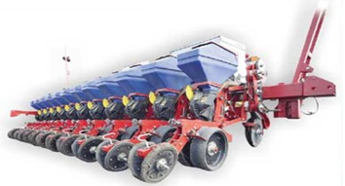
Рис 1. Сеялка ТC-М 8000А
Устройство и регулировки высевающей секции (Рис. 2.)
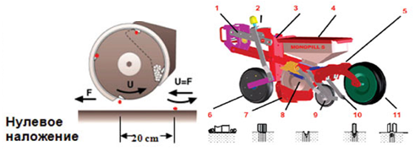
Рис. 2 Обычная высевающая секция
1. Параллелограмм. 2. Настройка глубины. 3. Подъём секции. 4. Воронка для семян. 5. Кронштейн катка. 6. Передний каток. 7. Сошник. 8. Высевающий центр
9. Промежуточный каток с пружиной 10. Загортач с пружиной 11. Прикатывающий каток
Таблица 1. Основные характеристики сеялки ТC-М 8000А
Характеристика | 8 рядов  70 см | 12 рядов  70 см | 12 рядов  45 см
Расстояние между рядами, см | 70 | 70 | 45
Ширина, м | 5,9 | 8,9 | 5,9
Масса с туковой системой(включая семена и удобрения), кг | 2814 | - | 3200
Масса без туковой системы (включая семена), кг | 1700 | 2350 | 2076
Рабочая скорость, км/ч | 8-12 | 8-12 | 8-12
Соединение тракторов с прицепными машинами.
Для составления прицепного агрегата с трактором и машинами используются различные присоединительные устройства.
Регулировка положения прицепного устройства трактора осуществляется подъемом или опусканием нижних тяг навески. После установки нужной высоты положение прицепной скобы фиксируют гидросистемой трактора. На прицепной скобе имеется ряд отверстий, предназначенных для регулировки точки прицепа в поперечном направлении.
Подготовка поля, норма высева семян и работа агрегата в загоне.
Для начала посева на поле отбивают поворотные полосы шириной, кратной 3 или 4 проходам сеялки, которые засевают сахарной свеклой в конце посева.
Наиболее эффективный метод движения агрегата – это челночный, его и выбираем (рис. 3.)
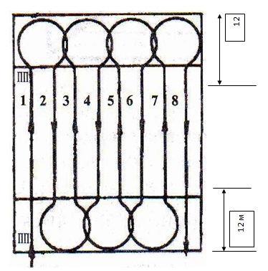
Рис 3. Разметка поля и способ движения.
Норма высева стандартных семян – 6 шт. на погонный метр рядка. Полевая всхожесть семян на 20 – 25 % ниже лабораторной; кроме того, около 20% растений погибает в первые дни роста. Поэтому при посеве семян фракций 3,5-4,5 мм на погонном метре должно быть высеяно 9-10 шт. семян.
Норму высева отечественных семян исчисляют в кг на 1 га. Расчет требуемого количества семян (К), ведут по формуле:
К = Н × В / 10 × П
где Н – норма высева семян, тыс. шт./га;
В – масса 1000 шт. семян, г;
П – полевая всхожесть, %.
Например, масса 1000 семян крупной фракции составляет 18 г. Предполагаемая норма высева – 150 тыс. шт./га, ожидаемая полевая всхожесть – 70%, тогда количество требуемых семян составит:
К = (150 × 18) / 10 × 70) = 3,86 кг/га
Контроль и оценка качества работы
Норму высева необходимо устанавливать для получения 4 - 5 растений свеклы на 1 пог. м. Глубина заделки семян 2 - 3 см, скорость движения агрегата 5 - 6 км/час.
Ввиду особой важности увеличения продолжительности вегетационного периода и получения дружных, равномерных всходов, посев сахарной свеклы необходимо провести в оптимальные и сжатые сроки (7 - 10 суток) в созревшую, прогретую почву (до 5 - 6 °С на глубине 5 см), сразу же после предпосевной обработки.

